CarEye Ansible 安装指南

硬件要求

硬件要求：2cpu 2.5Ghz 8G内存以上

操作系统：rocky以上, ubuntu 20.04，centos8。

端口开放：

|  |  |  |
| --- | --- | --- |
| **用途** | **使用服务** | **端口号** |
| 设备通信端口 | comm | 9999 |
| 主动安全附件 | File | 6609 |
| Web服务 | Carmanage | 8088 |
| Web前端 | Web | 80 433可以修改 |
| FTP访问和传输 | FTP | 60021（61100-61105） |
| 视频服务实时流入口 | 媒体服务器 | 9500 |
| 视频服务器回放流入口 | 媒体服务器 | 9600 |
| 对讲端口 | 媒体服务器 | 9210 |
| RTMP 拉流端口 | 媒体服务器 | 1935 |
| http/https  端口 | 媒体服务器 | 9508（9509） |

以上端口需要仔细核对，尤其是FTP多个端口，如果无访问权限，可能造成系统无法工作。

服务器配置

一般情况下，系统运行的最低配置为4核心16G内存，硬盘根据需要挂载。

网络最低要求是5M（建议选用按量计费）以下是根据设备建议的配置。需要注意的是，设备在线情况，心跳的频率对硬件服务器的配置产生很大影响。所以相关配置只能作为参考。硬盘以存储3个月轨迹为准，主动安全附件不考虑。

带宽不考虑多个车辆轮播。自建服务器建议比参考的配置有所提升。

|  |  |  |  |  |
| --- | --- | --- | --- | --- |
| 设备个数 | CPU | 内存 | 硬盘 | 带宽 |
| 1000台以下 | 4核心 | 16G | 300G | 10M |
| 1000-5000 | 8核心 | 32G | 1T | 20M |
| 5000--20000 | 16核心 | 64G | 2T | 50M |
| 20000-50000 | 32核心 | 128G | 5T | 100M |

特别注意：1. 服务器的打数据盘请挂载在/home 或者 /home/CarEye 目录

1. 对centos yum update失败的问题，请参考相关的替代方案，如使用阿里云镜像代替centos镜像。
2. 解压Car-eye_install.tar.gz 压缩包到指定目录
3. 进入该目录，执行安装./ install_ansible.sh
4. 安装完毕后，进入car-eye子目录执行 ansible-playbook site.yml -v -k
5. 安装所有服务器后，默认是使用80端口打开web登陆页面。

如果只需要升级某个应用，请参考如下：

只发布careye-auth和car-eye-rule应用：ansible-playbook applications.yml --tags=applications,careye-auth,car-eye-rule

如果中途遇到有提示需要安装软件都选择安装.

# 参数的配置

进入管理系统后台，配置视频服务器的地址和参数，主要的几个参数有：

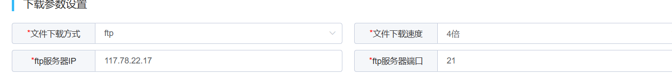

1. 服务器IP：视频服务器的IP，如果是装到一台机器，填写自己的外网地址。
2. 播放IP：一般是填入流的服务器IP或者域名,
3. 语音对讲IP，状态检测IP，附件服务器IP都填写自己的IP或者域名

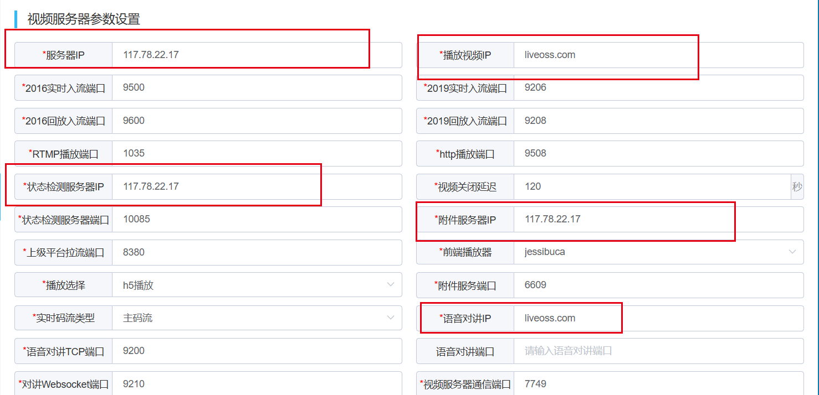

1. 实时入流端口和回放流端口：默认为9500 ，9600 不建议修改，除非你对我们视频服务器的参数比较熟悉。
2. http 播放端口，一般一情况下用ws-flv进行播放，默认为9508，如果是wss则为9509
3. 语音对讲端口：默认为9210（需要SSL证书）
4. 状态检测IP ： docker版本需要一般填写172.17.0.1 也可以填写服务器外网

使用ifconfig 查看下docker占用的IP，如果不是172.17.0.1，那么还需要修改

视频服务器所在配置文件的IP，填写为公网IP或者docker0的IP

链接服务器的 /平台安装文件夹/MediaServer/Configure.XML 中.

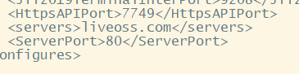

1. FTP服务器填写FTP外网端口。端口默认填写为60021

服务器具备自动回收数据功能，根据自己需要设置回收时间或者关闭功能。

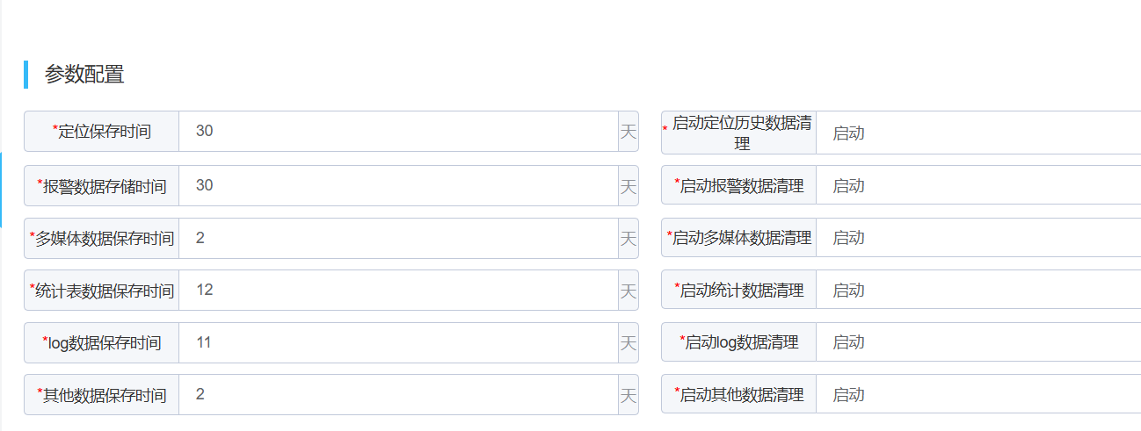

# SSL证书配置

(不需要HTTPS管理可以忽略)

在nginx conf文件中配置

配置HTTPS （注意以下nginx默认的安装路径也是按照/etc/nginx）

server {

listen 443 ssl http2; # 1.1版本后这样写

server_name XXX.cn; #填写绑定证书的域名

ssl_certificate /etc/nginx/ssl/dddd.pem; # 指定证书的位置，绝对路径

ssl_certificate_key /etc/nginx/ssl/xxxx.key; # 绝对路径，同上

ssl_session_timeout 5m;

ssl_protocols TLSv1 TLSv1.1 TLSv1.2; #按照这个协议配置

ssl_ciphers ECDHE-RSA-AES128-GCM-SHA256:HIGH:!aNULL:!MD5:!RC4:!DHE;#按照这 个套件配置

ssl_prefer_server_ciphers on;

root /root/web;

location /api {

proxy_pass http://127.0.0.1:8088/;

}

location /api/upload/ {

alias /home/CarEye/filesys/;

}

location /fileupload/ {

alias /home/CarEye/filesys/fileupload/;

}

location /appupload/ {

alias /home/CarEye/filesys/appupload/;

}

location /record_file/ {

alias /home/CarEye/ftp/video/ftpuser/record_file/;

}

location /api/webSocket/ {

proxy_pass http://127.0.0.1:8088/webSocket/;

proxy_http_version 1.1;

proxy_set_header Upgrade $http_upgrade;

proxy_set_header Connection "Upgrade";

proxy_set_header X-Real-IP $remote_addr;

}

}

# 配置视频服务

## 配置JT/T1078 视频服务

语音对讲功能可以是websocket链接，也可以按照TCP协议进行通信。Websocket 协议进行通信需要提供SSL证书。将证书放到服务器的某个位置并配置相关参数，就可以跟服务器进行语音对讲通信

<EnableWSS>1</EnableWSS> //1 开通语音对讲功能

<WSSPort>9210</WSSPort> // 语音对讲的端口

<WSSPem>ssl/server.pem</WSSPem> //证书的位置 请填写绝对路径

<WSSKey>ssl/server.key</WSSKey>

有关语音对讲的相关实现细节请与我们联系

## 配置通用流媒体服务器SSL证书

以阿里云的秘钥文件为例，将PEM和KEY文件合成到Default.pem文件中。

Cat XXX.PEM xxx.KEY >Default.PEM中。将位置秘钥证书放到安装目录的ZLMdiakit目录里面。在ini.config里面配置sslport 默认是9509.

## 初始账号密码

安装系统后默认的账号是user 密码是Car#1234